根据opengauss数据库备份恢复指导手册，对我们的数据库分别进行物理备份和逻辑备份。

# 1.物理备份过程

切换到omm用户，以操作系统用户omm登录数据库主节点。

[root@ecs-bb09 ~]$ **su - omm**

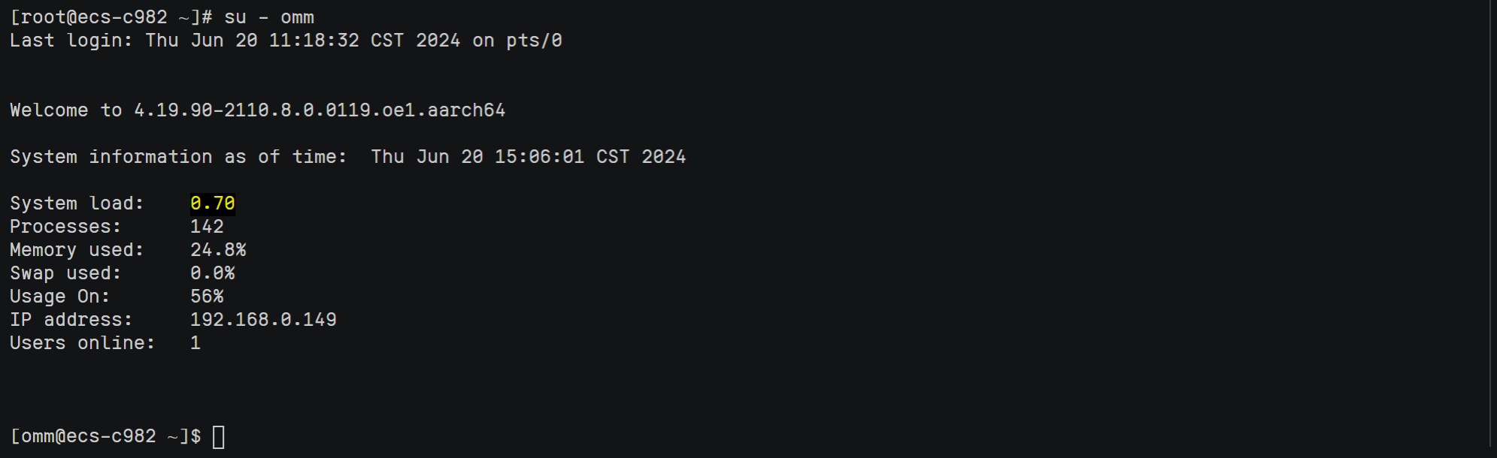

创建存储备份文件的文件夹。

[omm@ecs-bb09 ~]$ **mkdir -p /home/omm/physical/backup**

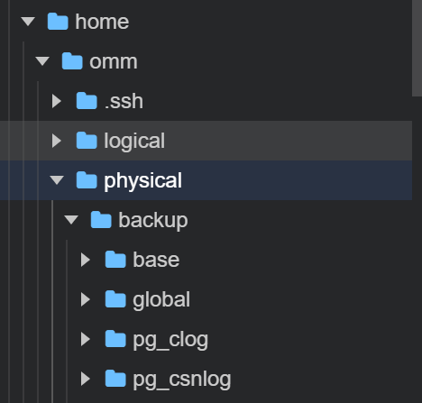

启动数据库服务

[omm@ecs-bb09 ~]$ **gs_om -t start**

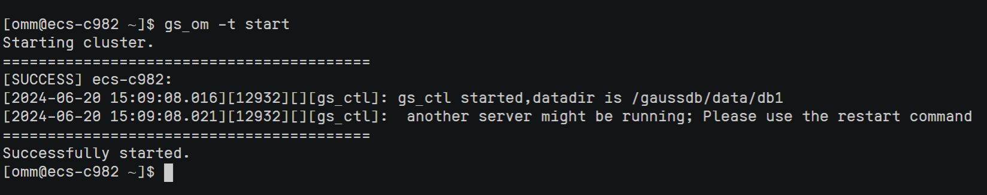

将数据库进行物理备份。

[omm@ecs-bb09 ~]$ **gs_basebackup -D /home/omm/physical/backup -p 26000**

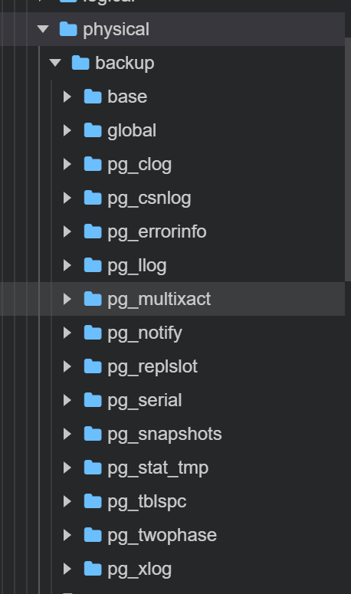

切换到存储备份文件夹查看备份文件。

[omm@ecs-bb09 ~]$ **cd /home/omm/physical/backup**

[omm@ecs-bb09 ~]$ **ls**

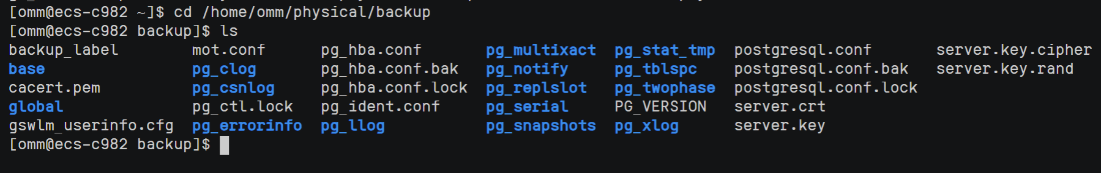

# .逻辑备份

切换到omm用户，以操作系统用户omm登录数据库主节点。

[root@ecs-bb09 ~]$ **su - omm**

创建存储备份文件的文件夹。

[omm@ecs-bb09 ~]$ **mkdir -p /home/omm/logical/backup**



执行gs_dump，导出的MPPDB_backup.sql文件格式为纯文本格式。

[omm@ecs-bb09 ~]$ **gs_dump -h 120.46.144.222 -U liuhongkun -W liuhongkun+123 -f /home/omm/logical/backup/MPPDB_backup.sql -p 26000 flowershop -F p**

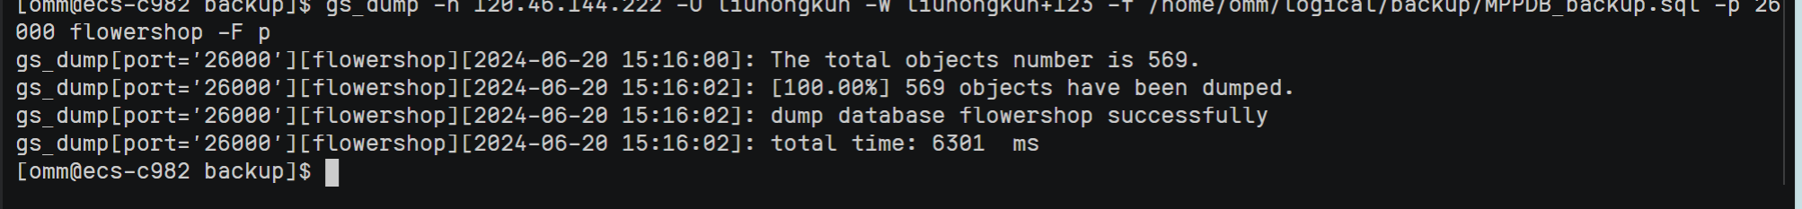

执行gs_dump，导出的MPPDB_backup.tar文件格式为tar格式。

[omm@ecs-bb09 ~]$ **gs_dump -h 120.46.144.222 -U liuhongkun -W liuhongkun+123 -f /home/omm/logical/backup/MPPDB_backup.tar -p 26000 flowershop -F t**

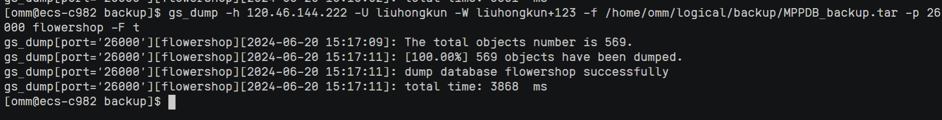

执行gs_dump，导出的MPPDB_backup.dmp文件格式为自定义归档格式。

[omm@ecs-bb09 ~]$ **gs_dump -h 120.46.144.222 -U liuhongkun -W liuhongkun+123 -f /home/omm/logical/backup/MPPDB_backup.dmp -p 26000 flowershop -F c**

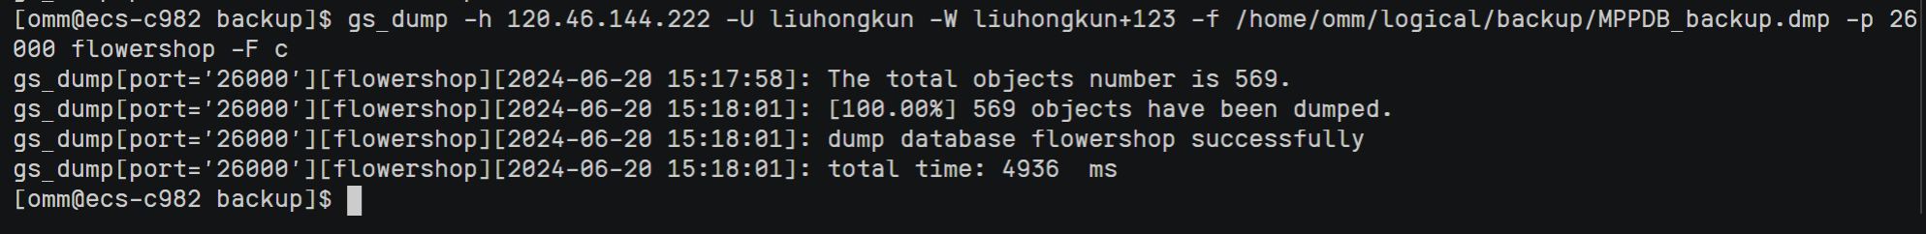

查看生成的文件信息。

[omm@ecs-bb09 ~]$ **ll /home/omm/logical/backup/**

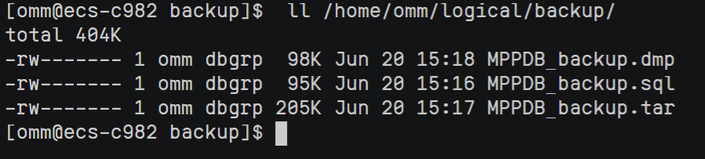

**至此，数据库备份完成。**